Информационный
лист № 1
Ярославская областная организация профсоюза работников здравоохранения РФ
2018 год

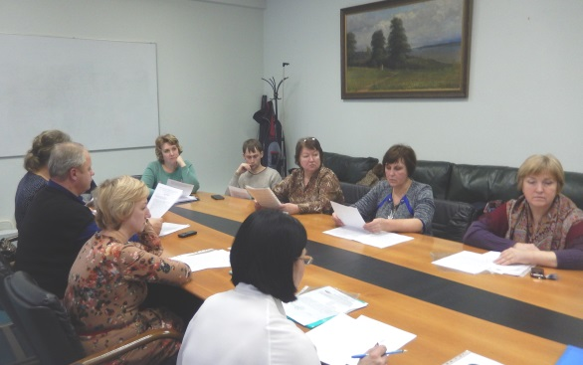
На заседании Президиума 28 февраля, кроме обсуждения вопросов повестки дня, состоялось утверждение открытого отчета областной организации профсоюза за 2017 год. В нем были обозначены итоги работы обкома и Президиума по выполнению основных уставных задач Профсоюза работников здравоохранения РФ, а именно: представительство интересов работников отрасли, защита их прав и контроль за соблюдением трудового законодательства. Также обсуждались вопросы по информационной, физкультурно-оздоровительной и культурно-массовой работе за прошедший год.

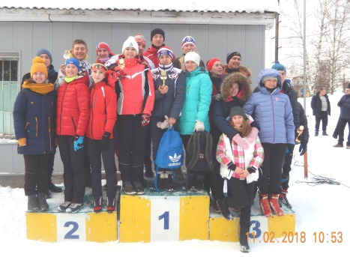
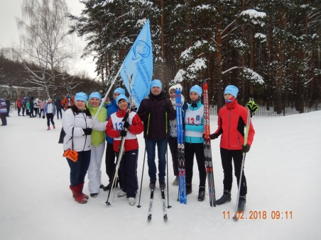
11 февраля состоялся день здоровья в Яковлевском бору – была проведена лыжная эстафета среди мужских и женских команд медицинских организаций Ярославской области. Приняли участие 9 женских и 11 мужских команд. В общем зачете победила Тутаевская ЦРБ (председатель профкома Широков Ю.В.), второе место у студентов ЯГМУ (председатель Смирнова А.И.), третье - у клинической больницы № 9 (председатель Васильева С.В.).

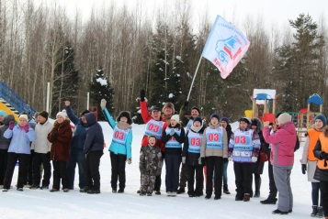
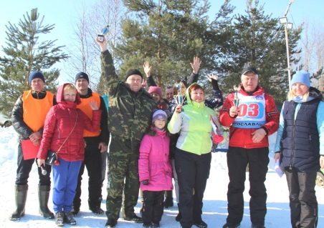
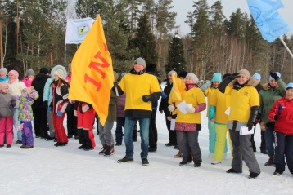
Состязания «Зимние игры и забавы» прошли 3 марта этого года на базе санатория «Сосновый бор». Участвовали 15 команд: из Рыбинска 2 команды, из Тутаева, из Углича и 11 из Ярославля. Среди ярославских команд были две из учебных заведений – ЯМК и ЯГМУ. Соревнования состояли из шести этапов. Первое место – клиническая больница № 1 (председатель Пятаков Д.Э.), второе – Областной перинатальный центр (председатель Кустова О.В.), третье – станция скорой медицинской помощи г. Ярославля (председатель Афанасьев Е.А.).

